氙灯老化试验箱
产品说明：
•氙灯老化试验箱，主要是采用6.5KW长弧水冷氙灯为光源，通过改变、控制光辐照度、温度（样品架温度、工作室温）、相对湿度、喷淋方式等方式，模拟户外气候的光、热和降雨等综合条件，对样品进行人工加速老化试验。主要控制参数为光辐照度、工作室温、样品架温度、相对湿度。
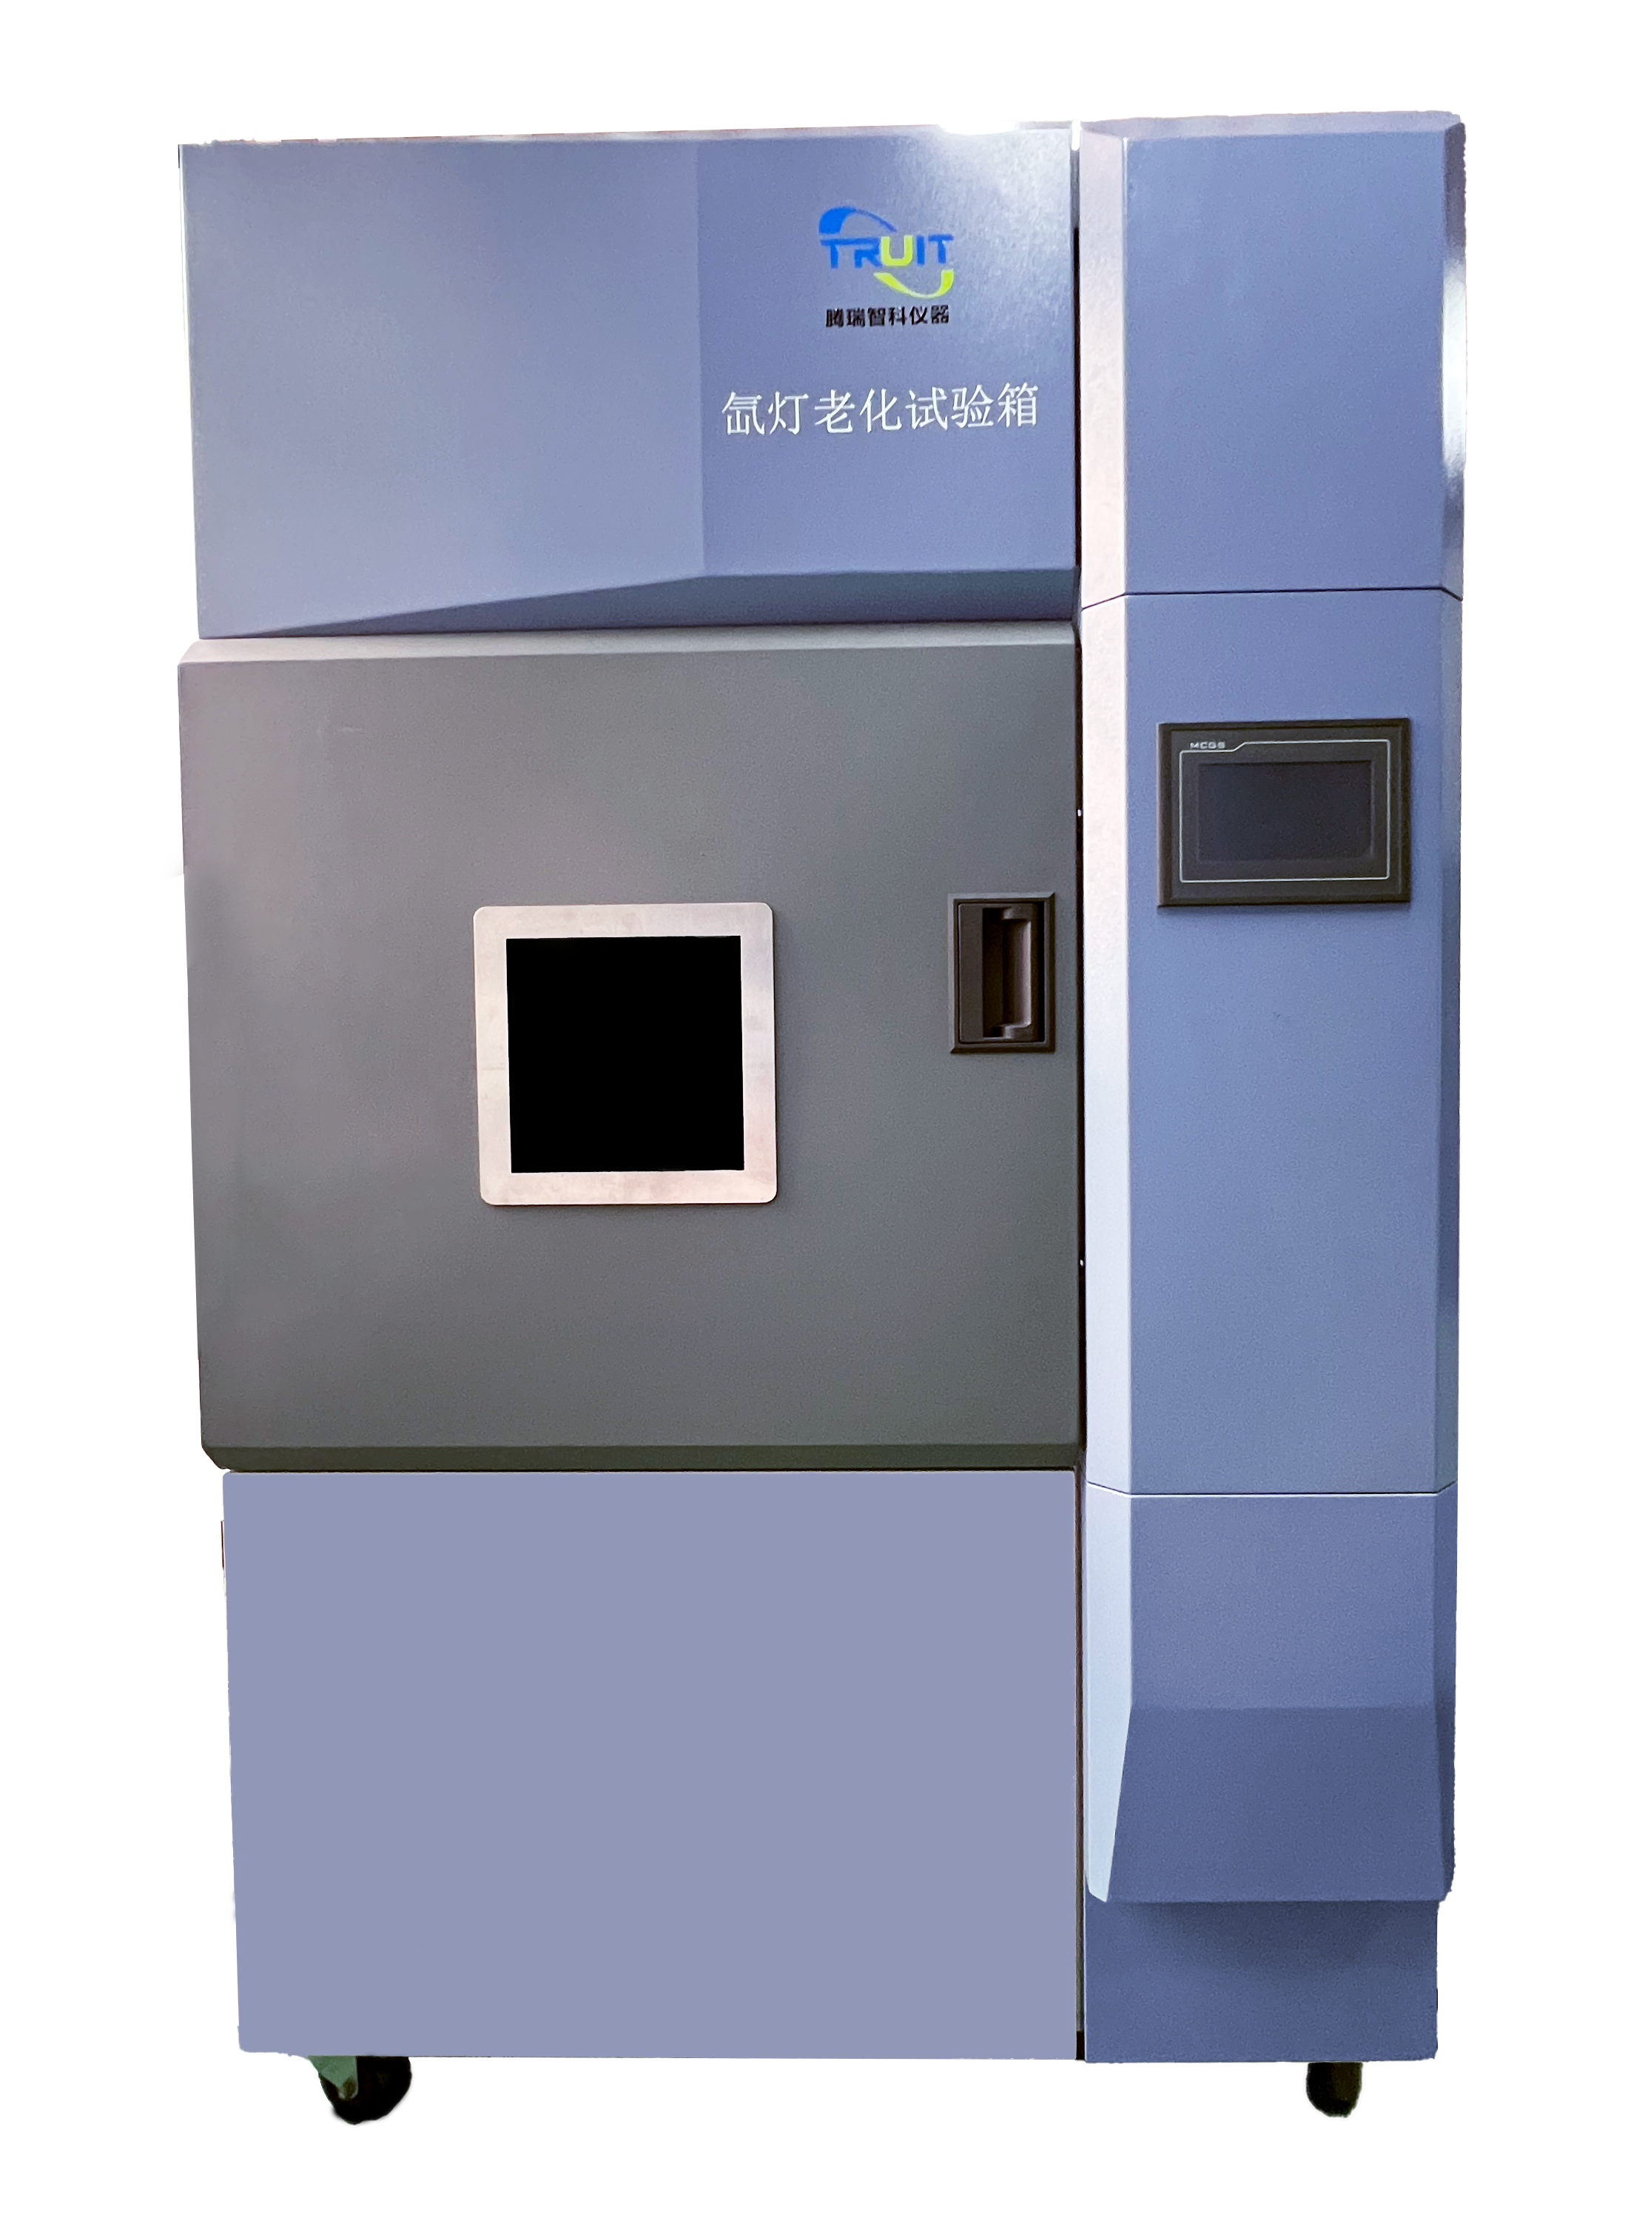

产品特点：
氙弧灯是利用超高压氙气放电制造成的高效率光源，可分为长弧灯和短弧灯，按冷却方式可分为水冷式与风冷式，采用水冷氙灯能够最大程度模拟户外日光光谱并且具有更加广泛的辐照范围，氙灯光谱覆盖250nm-3000nm。TR 6412氙灯老化箱可提供两倍太阳常数最大辐照强度，满足严苛的试验标准要求。

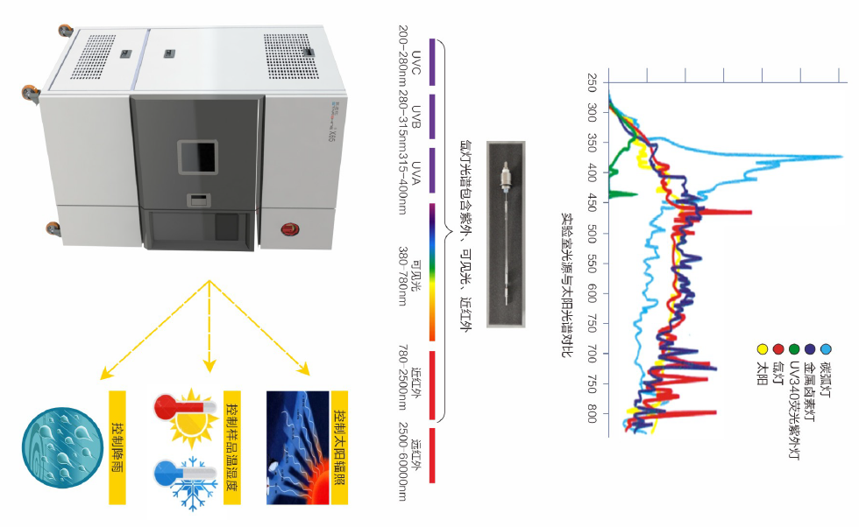
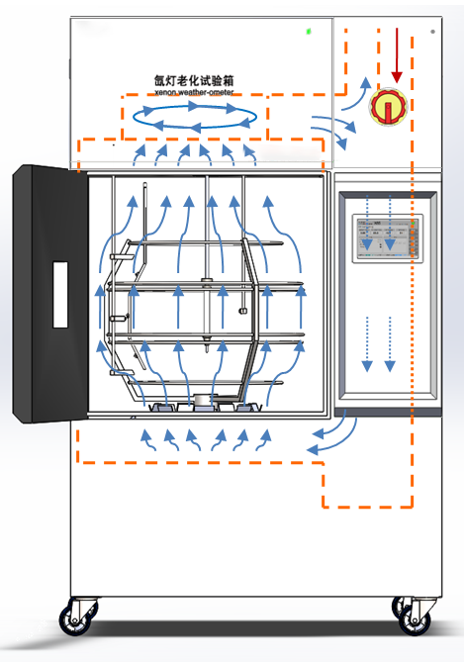
适用标准：

国标GB | ISO国际标准 | ASTM美国材料标准
GB/T 10485 | ISO 105-B02 | ASTM C1257 | ASTM D4434 | ASTM D6695
GB/T 12527 | ISO 105-B04 | ASTM C1442 | ASTM D4459 | ASTM D6878
GB/T 14522 | ISO 105-B06 | ASTM C1501 | ASTM D4637 | ASTM D750
GB/T 16259 | ISO 105-B07 | ASTM C1519 | ASTM D4798 | ASTM D7869
GB/T 16422 | ISO 105-B10 | ASTM C732 | ASTM D4811 | ASTM D904
GB/T 16991 | ISO 11341 | ASTM C734 | ASTM D5010 | ASTM F1164
GB/T 1865 | ISO 12040 | ASTM C793 | ASTM D5019 | ASTM F1515
GB/T 18833 | ISO 16474-1 | ASTM D1148 | ASTM D5071 | ASTM F2366
GB/T 29061 | ISO 16474-2 | ASTM D1670 | ASTM D5383 | ASTM G151
GB/T 32088 | ISO 18909 | ASTM D2565 | ASTM D5398 | ASTM G155
GB/T 5137 | ISO 18930 | ASTM D3424 | ASTM D5819 | SAE
GB/T 6151 | ISO 18937 | ASTM D3451 | ASTM D6083 | AATCC
GB/T 8427 | ISO 29664 | ASTM D4101 | ASTM D6551 | 其他标准
GB/T 8430 | ISO 3917 | ASTM D4303 | ASTM D6577
GB/T 3511 | ISO 4892-2 | ASTM D4355 | ASTM D6662

产品参数：
项目 | 参数
控制方式 | 试验因素自动控制
光源 | 6.5kW长弧水冷氙灯(进口光源)
灯管寿命 | 3000-4000h（根据使用辐照度强度设定而定  定期进行洗灯维护）
内外过滤罩 | 支持日光型、窗玻璃、紫外延展等不同内外滤镜组合。
辐照度范围 | 0.3W/m²～1.33 W/m²（340mn）最高辐照度设备支持最高强度、不建议长时间测试使用。  控制精度：±0.01W/m²
辐照度的监控波长 | 340nm、420nm或300nm～400nm
湿度范围 | 光照：10%～75%  黑暗：最高达到100%  ±3.0%
测试室温度范围 | 38℃～85℃  ±2.0℃
样品架温度 | 黑板：40℃～110℃  黑标：40℃～120℃  ±2.0℃
样品淋雨 | √
样品架淋雨 | √
标准样品架 | 65个（145mm×70mm）
总曝晒面积 | 6500cm²
安装面积 | 试验因素自动控制

订购信息：TR 6412-氙灯老化试验箱

